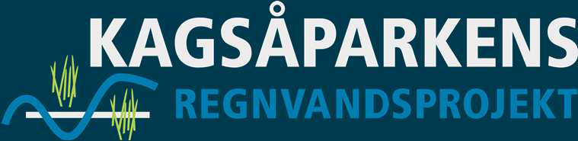
04-07-2019
Journalnr. 00.01.00G01-102-19
CPR/CVR [[Firma.CvrNummer]]

Kagsåparkens Regnvandsprojekt afventer Letbanen

Vi skriver for at informere om status for Kagsåparkens Regnvandsprojekt.
Kagsåparkens Regnvandsprojekt er et samarbejde mellem Herlev Kommune og
Gladsaxe Kommune, HOFOR og Novafos (tidl. Nordvand). Med projektet vil vi
mindske omfanget af oversvømmelser og samtidig forbedre vandkvaliteten i åen.
I parken vil der blive anlagt søer og lavninger til regnvand, og under jorden vil vi
lægge en bassinledning.

Ny tidsplan
Projektet var oprindeligt planlagt til at gå i gang i 2020, men før vi kan gå i jorden,
skal den nye letbane i Ring 3 anlægges. Dette betyder, at vi tidligst kan tage første
spadestik på Kagsåparkens Regnvandsprojekt i 2023. Vi forventer at være færdige i
2026.

Novafos har overtaget ansvaret for vandløbet
Den 1. januar 2019 skiftede vandløbet, Kagså, status fra at være et vandløb til at
være en del af regnvandsanlægget i Kagsåparken. Det betyder i praksis, at det
tidligere vandløb vedligeholdes af forsyningsselskaberne. Vi vil derfor bede dig
kontakte Novafos, hvis du har spørgsmål til driften af det tidligere vandløb eller til
projektet. Send en mail til novafos@novafos.dk.

Vi informerer løbende
Selvom tidsfristen for igangsættelse af anlægsprojektet udskydes, er vi stadig i gang
med planlægningen. Ved særlige milepæle i projektet vil vi informere de nærmeste
naboer i nabobreve. Vi tager direkte kontakt til naboer, der kan blive direkte berørt
af projektet, eksempelvis fordi vi skal undersøge brønde eller tilslutninger på deres
matrikel.

Læs mere om projektet på www.novafos.dk

Med venlig hilsen

Kagsåparkens Regnvandsprojekt

